【ラットTGF-β１の遺伝子プライマー作成手順】
- 目的遺伝子の塩基配列（シークエンス）をNIHのデータバンクから探す。
- http://www.ncbi.nlm.nih.gov/sites/entrezにアクセスする。
- Serch boxから「UniGene」を選択し、TGF-βを入力し検索する。
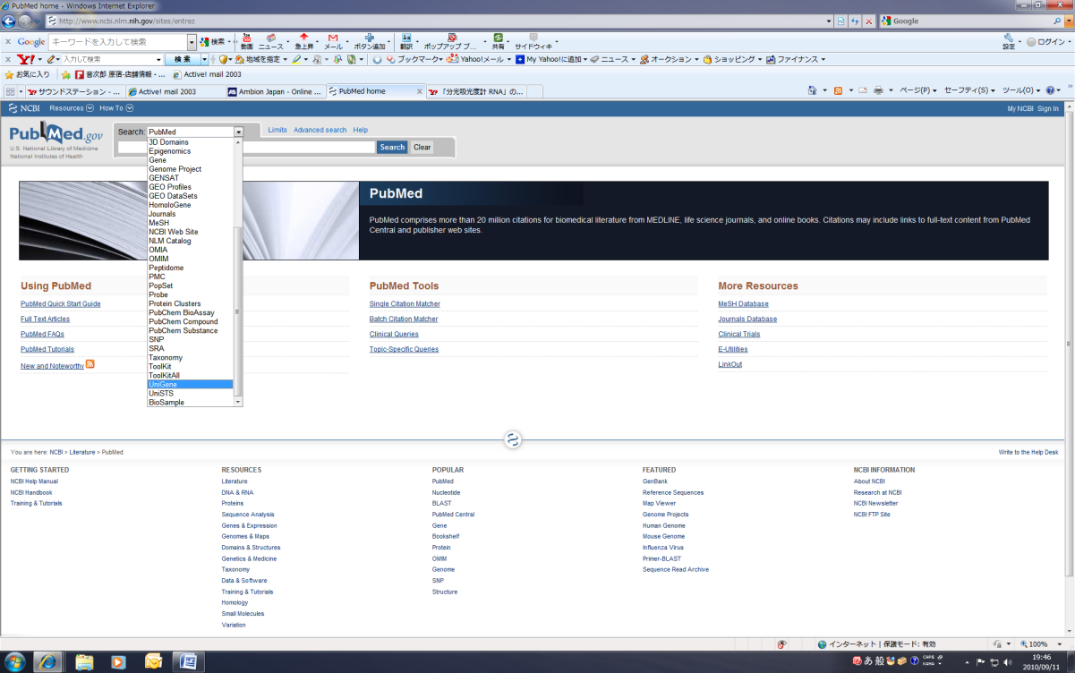
- Rattus norvegicus（ラット）のTransforming growth factor, beta 1を選択する
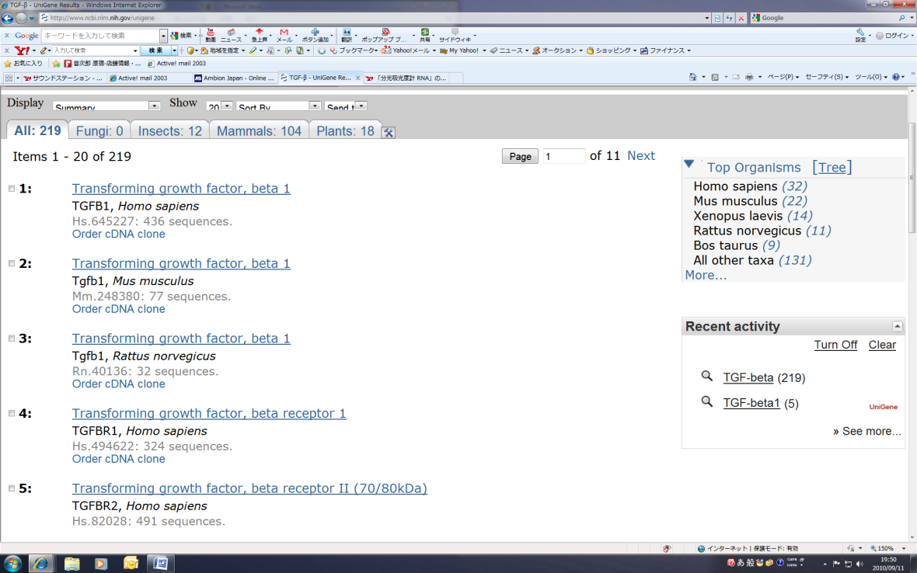

- ページ中ほどの「SEQUENCES」欄から「mRNA, complete cds」と表記されているものを選択する。
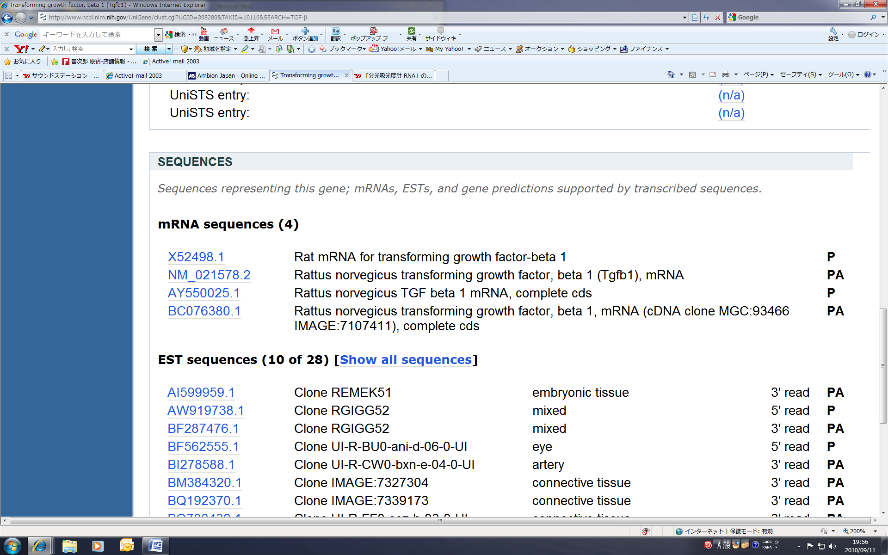

- 「GenBank entry」の横の数字をクリックする。
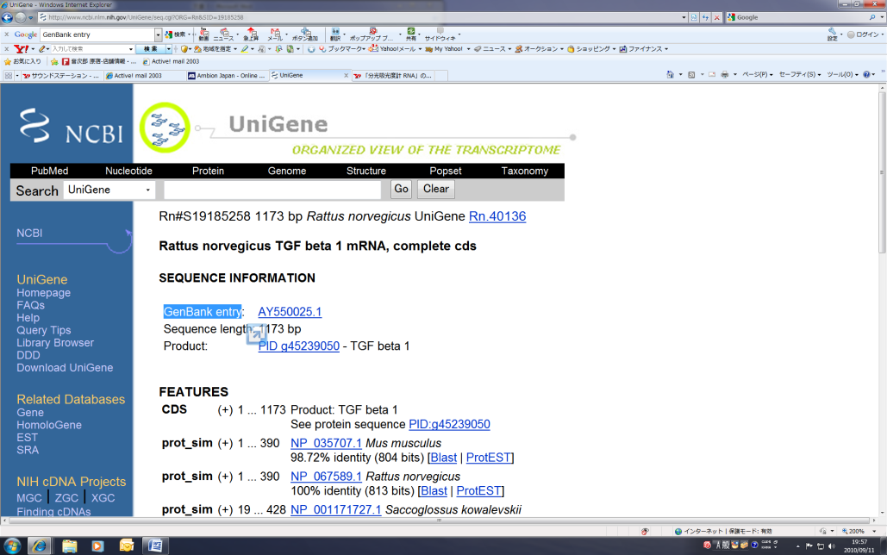

- ページ下段の遺伝子配列を見て、コピーする。
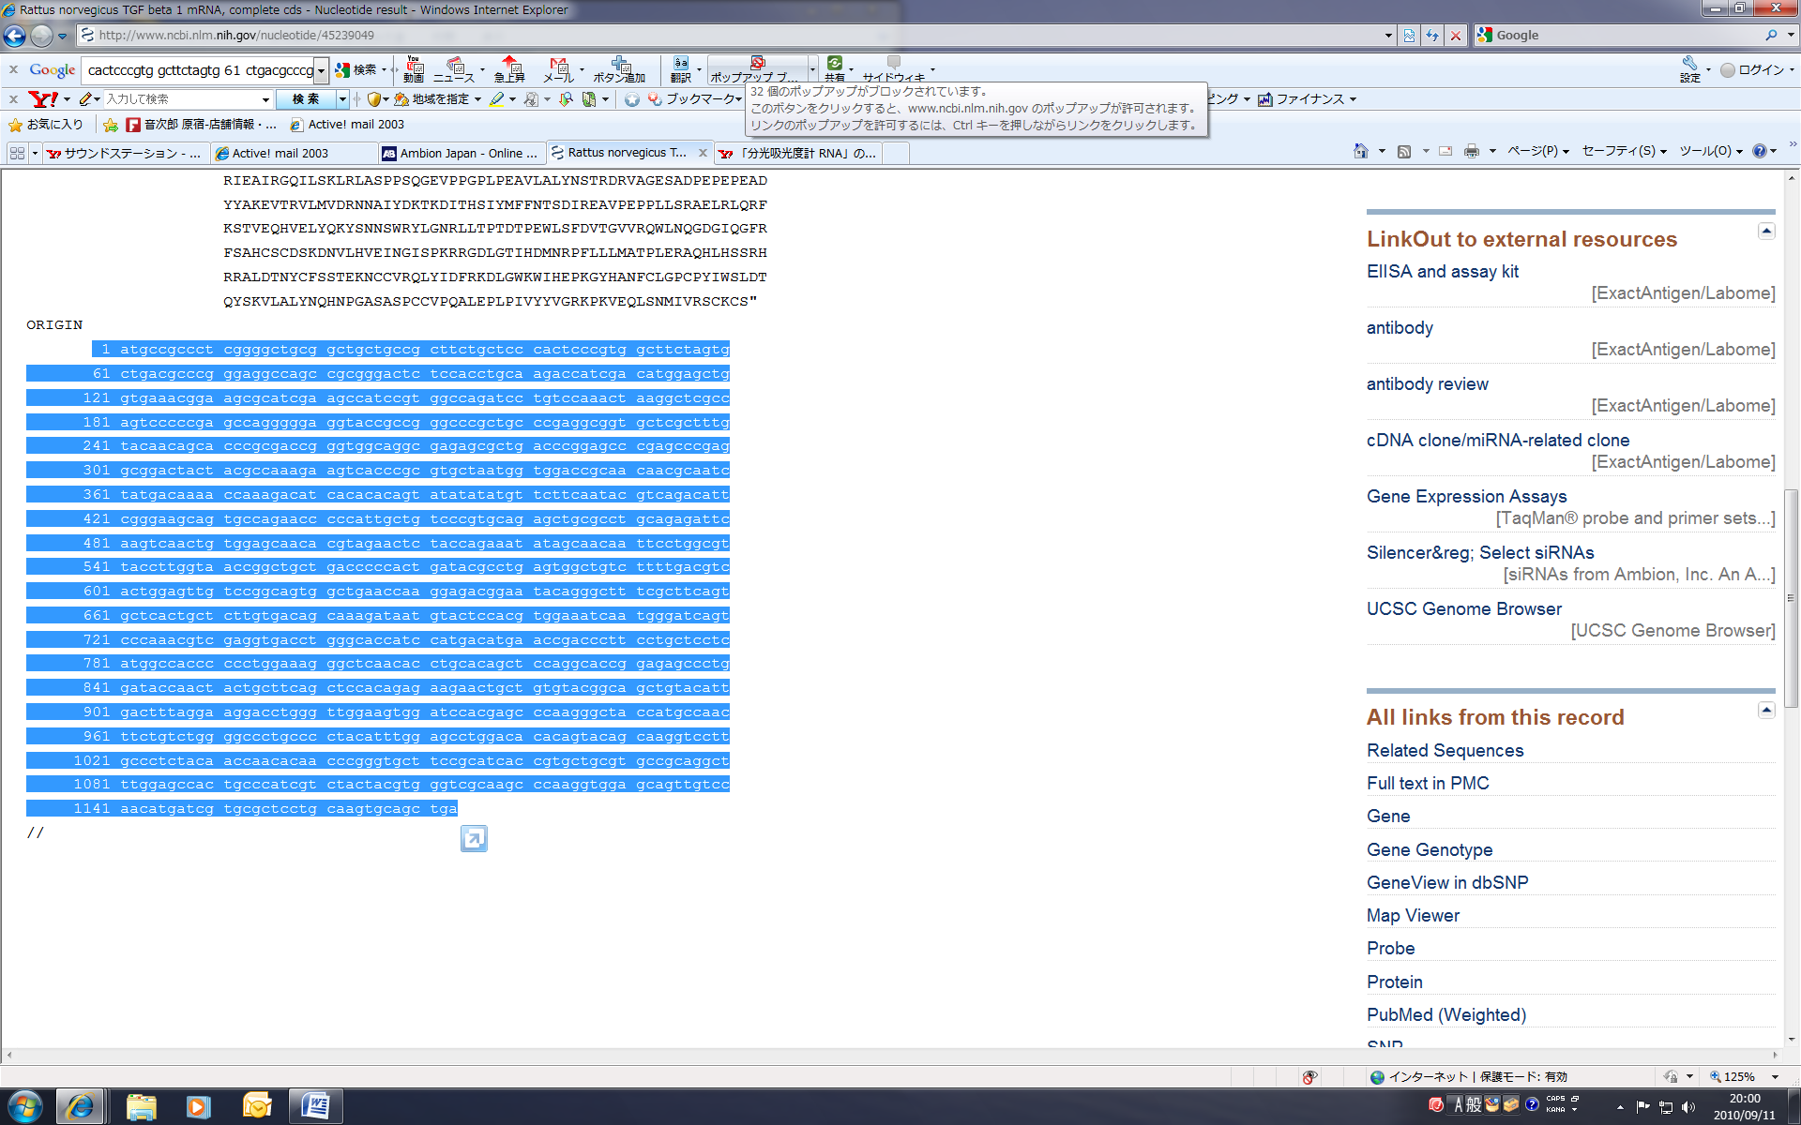

- プライマーの設計
入手した遺伝子情報を用いて，プライマーの設計を行う。代表的なアプリケーションとしてPrimer3Plusを用いる。
- Primer3Plusにアクセスする（http://www.bioinformatics.nl/cgi-bin/primer3plus/primer3plus.cgi）
- 「main」タグの「Paste source sequence below」の欄に先の遺伝子の塩基配列をペーストする。（図の緑枠）
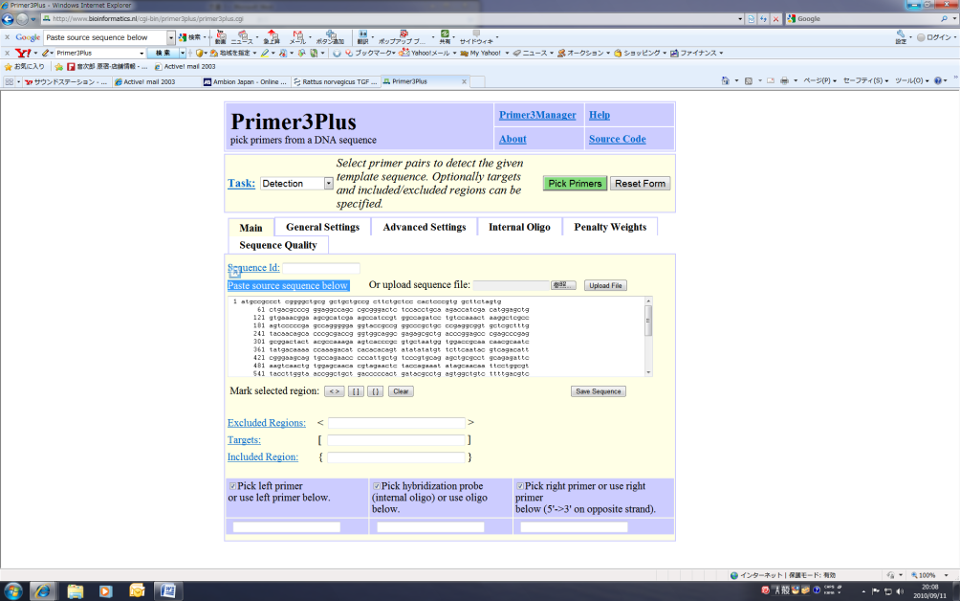
- 下段の「Pick hybridization probe」にチェックを入れる。
- 以下に示す一般的なRT-PCRに適した条件を反映するように「General Settings」のタグで調整する。
塩基サイズ：100-500bp
プライマーサイズ：18-24塩基
Tm値：変更しない
GC含有率：45-55％
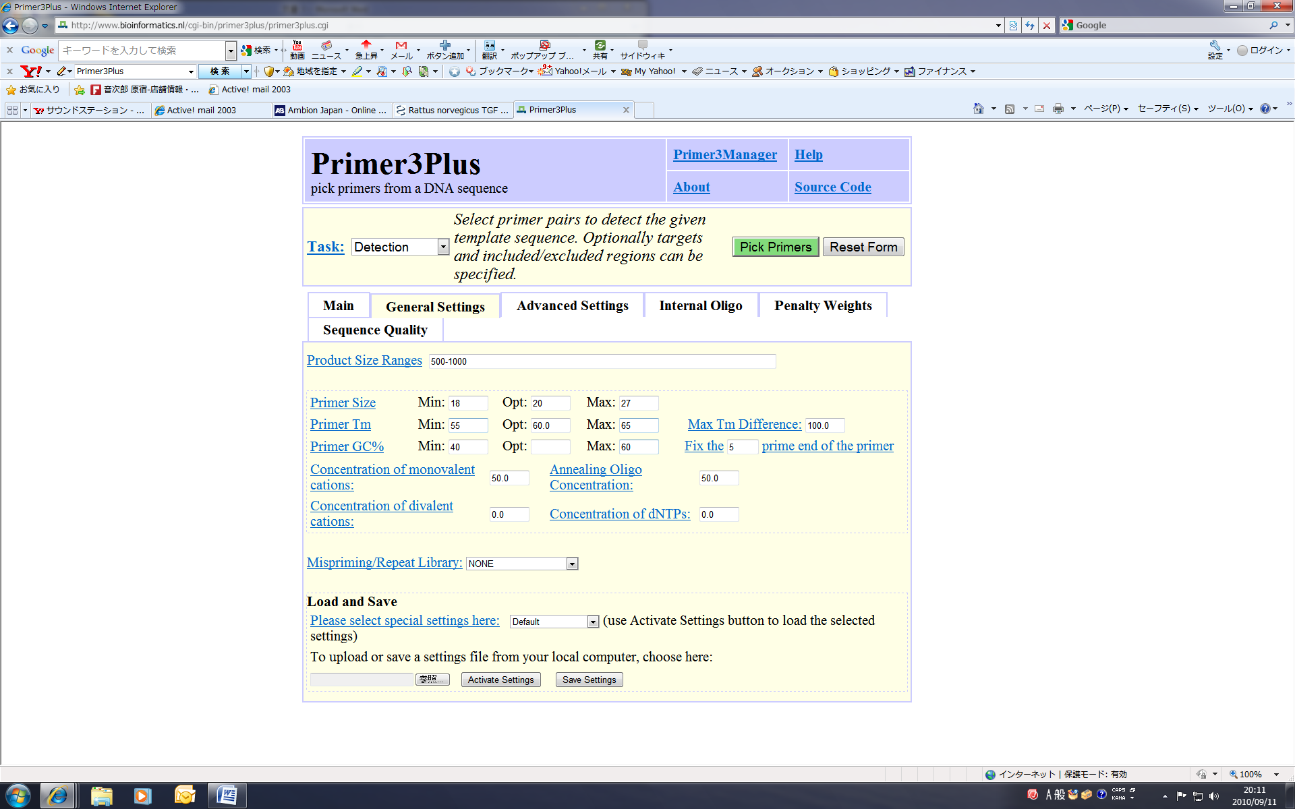
- 「Pick Primer」をクリックする。
- プライマーの設計結果が表示される。
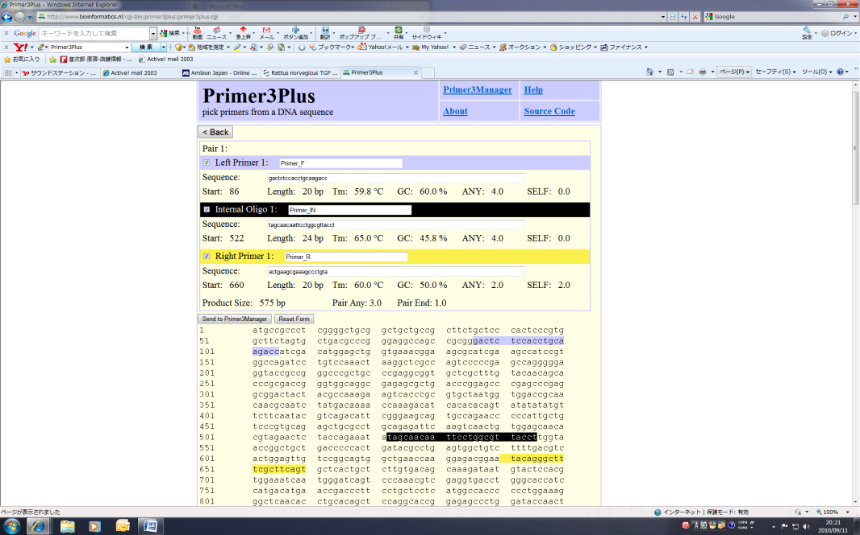

- 設計されたプライマーをチェックする
- http://www.ncbi.nlm.nih.gov/Genomes/にアクセスする。
- ページ右側中央に「Rat」があるので、その横の「B」をクリックする。
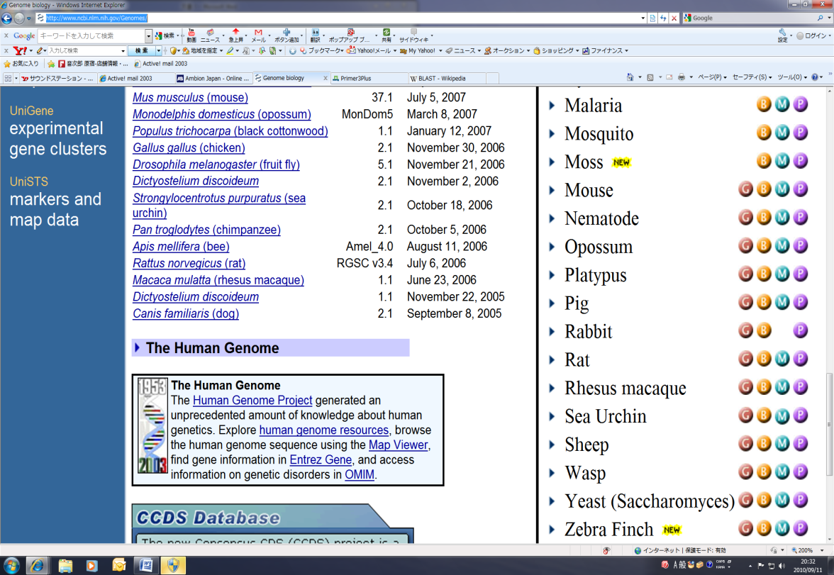
- 先に設計された塩基配列を空欄に貼り付ける。ページ下段の「Begin Search」をクリックする。
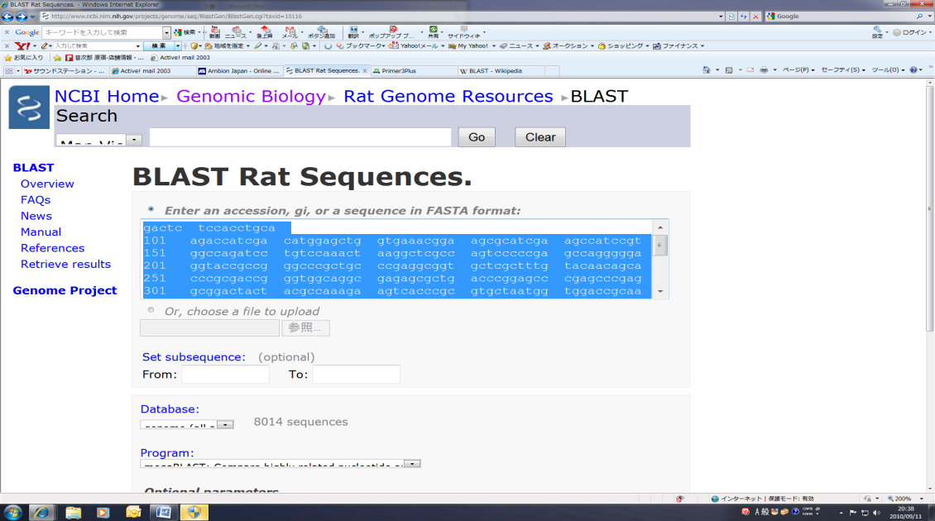

- 「View report」をクリックする。
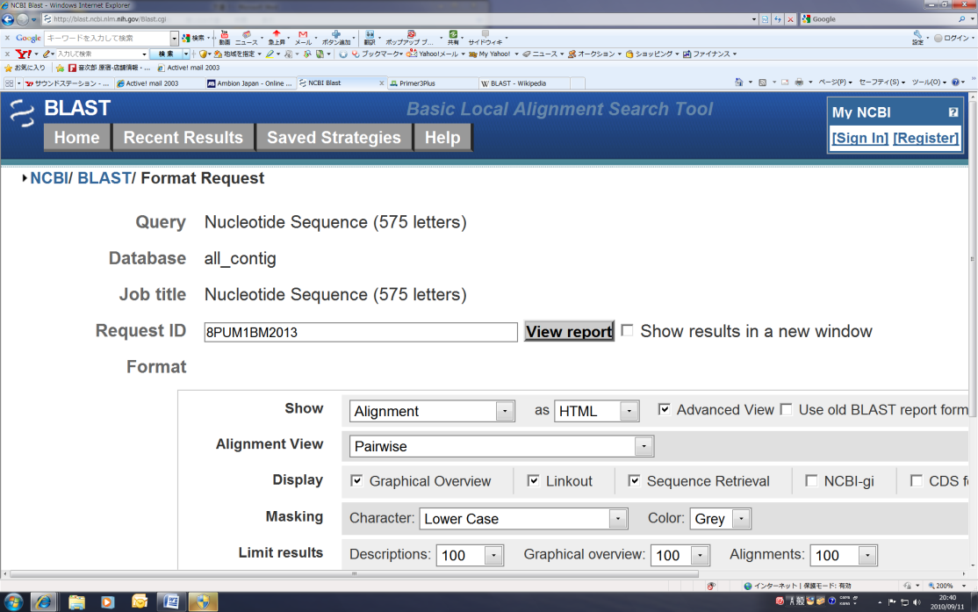
- 入力した塩基配列に対応する遺伝子情報が出てくる。ここにTGF-β1以外があるとTGF-β1以外の物質をPCR反応で増幅してしまうのでプライマーの設計をやり直す。
